Game-planet Project

포팅메뉴얼

SSAFY 광주 캠퍼스 C109팀

내용
1. 프로젝트 개요 2
1.1. 시스템 아키텍처 2
2. 개발 및 운영 환경 (Development & Operation Environment) 4
2.1. 사용 기술/버전 4
2.2. 서버/운영 환경 4
3. 빌드 (Build) & 배포 (Deployment) 5
3.1. 소스 코드 클론 방법 5
2. Jenkins 설치 및 설정 6
3. GitLab 연동 7
4. Jenkins Job 설정 9
4. 빌드 & 배포 과정 16
5. DB 구성 및 연동 (Database Setup & Integration) 17
5.1. DB 스키마 및 덤프 파일 17
5.2. DB 연결 정보 17
5.3. Redis 사용 17
6. 외부 서비스 및 연동 (External Services Integration) 17
6.1. OpenVidu (On-Premise) 17
6.2. Electron + LLM, Whisper 18
7. 시연 시나리오 (Demo / Run Book) 18
7.1. 시연 흐름 개요 18
8. 기타 참고 자료 (Appendix) 19

1. 프로젝트 개요
프로젝트 명: Game Planet
프로젝트 소개: 온라인 게임 및 커뮤니티를 제공하는 웹/앱 서비스
다양한 게임(그림 맞추기, 부루마불 등)을 즐길 수 있으며, AI 기반 욕설 탐지 기능을 통해 쾌적한 플레이 환경 제공
GitLab 저장소 주소:
https://lab.ssafy.com/s12-webmobile1-sub1/S12P11C109.git
브랜치 전략:
release 브랜치에서 배포용 코드를 관리
develop, feature/* 등을 통한 개발 및 코드 병합 전략

1.1. 시스템 아키텍처
클라이언트:
Electron, LLM, Whisper 활용 (음성 인식, 욕설 탐지)
Reverse Proxy (Nginx):
외부 요청을 받아서 컨테이너(React/Spring Boot)로 라우팅
SSL 인증서(cerbot) 적용
메인 서비스:
React 컨테이너 (프론트엔드)
Spring Boot 컨테이너 (JPA + Security 기반 백엔드)
MySQL 컨테이너 (RDBMS)
Redis 컨테이너 (게임 플레이 정보 관리)
OpenVidu:
실시간 미디어(화상/음성) 서버
On-Premise로 별도 Nginx 연동
CI/CD:
Jenkins (컨테이너)에서 GitLab 푸시 → 자동 빌드/테스트 → Docker 이미지 생성 → DockerHub에 업로드 → Production 서버에서 pull & 배포
컨테이너 구성:
certbot: SSL 인증서 발급 및 주기적 갱신
frontend: React 앱 (npm build 결과), Nginx로 정적 파일 서빙
backend: Spring Boot (JPA, Security)
Redis: 세션/캐시
Jenkins: CI/CD 자동화
OpenVidu: 미디어 서버
전체 요청 흐름:
1. 사용자가 Electron 앱을 통해 특정 기능(게임, 로그인 등) 요청
2. Reverse Proxy(Nginx)가 요청을 적절한 컨테이너로 전달
3. Spring Boot가 DB(MySQL), Redis 등과 연동하여 로직 처리
4. 응답 결과를 다시 Nginx를 통해 사용자에게 반환

2. 개발 및 운영 환경 (Development & Operation Environment)

2.1. 사용 기술/버전
AI: Whisper Medium Model , LLM
프론트엔드: React 3.0.0 , Node.js (v22)
백엔드: Spring Boot 3.4.1, Java 17, Gradle
데이터베이스: MySQL (8.0.23), Redis
컨테이너: Docker, Docker Compose
CI/CD: Jenkins, GitLab, DockerHub
Reverse Proxy: Nginx

2.2. 서버/운영 환경
OS:
Ubuntu 20.04.6 LTS
포트/방화벽 설정:
22 ,80(HTTP), 443(HTTPS)
8090(백엔드), 3000(프론트), 6379(Redis), 3306(MySQL), 3478, 40000:57000, 57001:65535(OpenVidu), 8443, 8081(OpenVidu),

3. 빌드 (Build) & 배포 (Deployment)

3.1. 소스 코드 클론 방법

GitLab 레포지토리: git clone https://lab.ssafy.com/s12-webmobile1-sub1/S12P11C109.git

3.2 사전 준비

AWS EC2 인스턴스 준비
Ubuntu 20.4.1 서버 인스턴스 준비.
EC2 보안 그룹에서 8080 포트(젠킨스용), 22(SSH 접속용), 80/443(웹 서비스용) 필요한 포트 오픈
도커(Docker) 설치
EC2에 Docker 및 Docker Compose(필요 시) 설치
sudo yum install docker -y
sudo systemctl enable docker && sudo systemctl start docker
Openvidu 설치 ( 2.22.0 버전)
https://docs.openvidu.io/en/stable/deployment/ce/on-premises/
설치 후 openvidu의 .env파일에서 http 8081포트, https 8443 포트,
SSL 인증 방식을 letsencrypt로 변경.
Mysql (8.0.23) docker image를 사용해서 설치
우분투 terminal에서 다음 명령어 입력하세요.
docker pull mysql:8.0.23
docker run --name mysql8 -e MYSQL_ROOT_PASSWORD=yourpassword -d mysql:8.0.23

3.3 Jenkins 설치 및 설정
Jenkins 컨테이너 실행
아래 예시 명령어를 이용하여 도커 컨테이너 형태로 Jenkins를 구동
bash
복사편집
docker run -d \\
--name jenkins \\
-p 8080:8080 -p 50000:50000 \\
-v /var/jenkins_home:/var/jenkins_home \\
jenkins/jenkins:lts

Jenkins 실행 후, http://<EC2-퍼블릭-IP>:8080으로 접속하여 초기 세팅 진행
Jenkins 계정 및 플러그인 설정
초기 비밀번호 확인: sudo cat /var/jenkins_home/secrets/initialAdminPassword
관리자 계정 생성 후 필요한 플러그인 설치
(NodeJS 22,Docker pipeline, GitLab, Docker, Pipeline, Blue Ocean, gitlab 플러그인, gradle 플러그인, Workspace Clean Plugin)

3.4 GitLab 연동
GitLab 주소 입력
Jenkins 대시보드 → “Manage Jenkins” → “Configure System” → GitLab 섹션에서 GitLab 서버 주소( https://gitlab.com) 설정
Credentials 등록
Jenkins 대시보드 → “Credentials” 메뉴에서 아래 파일/토큰 등을 추가
gitlab-token: GitLab API 접근용
gitlb-ci-cd-token: GitLab CI/CD 트리거용
app-token: 스프링 부트application-property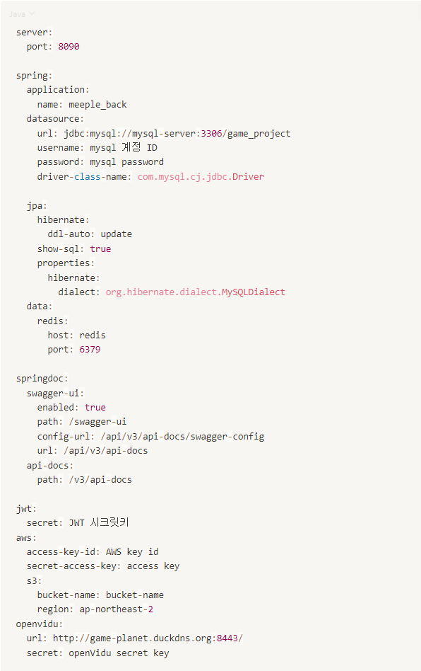
docker-credentials: Docker 레지스트리 로그인 정보 (Docker Hub 혹은 private registry)
mattermost-webhook: 빌드 알림을 Mattermost에 보낼 때 활용
.env: 환경변수 설정 파일
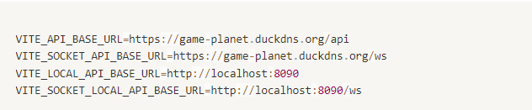

3.5 Jenkins Job 설정
Item(프로젝트) 생성
Jenkins 대시보드 → “새로운 Item” → 파이프라인(Pipeline) 선택
프로젝트 이름: meeple-ci-cd-app
GitLab 리포지토리 연동
“Source Code Management” 섹션에서 GitLab 주소 입력
Credentials에서 등록해둔 gitlab-token을 선택
“Pipeline” 섹션의 Pipeline script 선택 후 아래 코드 붙여넣기.

pipeline {
agent any
options {
buildDiscarder(logRotator(numToKeepStr: '10'))
}
tools {
nodejs 'nodejs-22'
}
environment {
DOCKER_IMAGE_FRONT = "kimgon/meeple_front"
DOCKER_IMAGE_BACK = "kimgon/meeple_back"
DOCKER_IMAGE_NGINX = "kimgon/nginx"
REGISTRY = "registry.hub.docker.com"
MATTERMOST_WEBHOOK = credentials('mattermost-webhook')
}
stages {
stage('Checkout') {
steps {
git branch: 'release',
credentialsId: 'gitlab-token',
url: '<https://lab.ssafy.com/s12-webmobile1-sub1/S12P11C109.git>'
}
}
stage('Prepare Config') {
steps {
withCredentials([
file(credentialsId: 'app-config', variable: 'APP_CONFIG'),
file(credentialsId: 'vite-config', variable: 'VITE_CONFIG'),
file(credentialsId: 'front-env', variable: 'FRONT_ENV')
]) {
sh 'mkdir -p meeple_back/src/main/resources'
sh 'cp $APP_CONFIG meeple_back/src/main/resources/application.yml'

// vite-config 파일 복사
sh 'cp $VITE_CONFIG meeple_front/vite.config.js'

// front 환경 파일 복사
sh 'cp $FRONT_ENV meeple_front/.env'
}
}
}
stage('Build') {
steps {
script {
try {
parallel(
'Build Frontend': {
dir('meeple_front') {
def installStatus = sh(script: 'npm install', returnStatus: true)
if (installStatus != 0) {
error "npm install 실패 (종료코드: ${installStatus})"
}
def buildStatus = sh(script: 'npm run build', returnStatus: true)
if (buildStatus != 0) {
error "npm run build 실패 (종료코드: ${buildStatus})"
}
}
},
'Build Backend': {
dir('meeple_back') {
def gradleStatus = sh(script: './gradlew build -x test', returnStatus: true)
if (gradleStatus != 0) {
error "./gradlew build -x test 실패 (종료코드: ${gradleStatus})"
}
}
},
'Build Nginx': {
dir('nginx') {
// 예시: Docker 빌드 (Dockerfile이 nginx 폴더에 있다고 가정)
def buildStatus = sh(script: "docker build -t kimgon/nginx .", returnStatus: true)
if (buildStatus != 0) {
error "Nginx Docker 이미지 빌드 실패 (종료코드: ${buildStatus})"
}
}
}
)
} catch (err) {
echo "빌드 중 에러 발생: ${err}"
def message = """
빌드 실패 알림:
- Job: ${env.JOB_NAME}
- 빌드 번호: ${env.BUILD_NUMBER}
- URL: ${env.BUILD_URL}
- 에러 메시지: ${err}
"""
sh """
curl -X POST -H 'Content-Type: application/json' --data '{ "text": "${message}" }' ${MATTERMOST_WEBHOOK}
"""
error "빌드 실패: ${err}"
}
}
}
}
stage('Build Docker Images') {
steps {
script {
docker.build("${DOCKER_IMAGE_FRONT}", "--no-cache ./meeple_front")
docker.build("${DOCKER_IMAGE_BACK}", "--no-cache ./meeple_back")
docker.build("${DOCKER_IMAGE_NGINX}", "--no-cache ./nginx")
}
}
}
stage('Push Docker Images') {
steps {
script {
docker.withRegistry("<https://$>{REGISTRY}", 'docker-credentials') {
docker.image("${DOCKER_IMAGE_FRONT}").push("latest")
docker.image("${DOCKER_IMAGE_BACK}").push("latest")
docker.image("${DOCKER_IMAGE_NGINX}").push("latest")
}
}
}
}
stage('Deploy') {
steps {
sh '''
docker-compose -p meeple_ci_cd pull
docker-compose -p meeple_ci_cd down || true
docker-compose -p meeple_ci_cd up -d --remove-orphans
'''
}
}
stage('Cleanup Docker Images') {
steps {
sh '''
docker image prune -f
docker image prune -a -f --filter "until=48h"
'''
}
}
}
post {
always{
cleanWs()
}
failure {
echo "빌드 실패! Mattermost에 알림 전송 중..."
script {
def message = """
빌드 실패 알림:
- Job: ${env.JOB_NAME}
- 빌드 번호: ${env.BUILD_NUMBER}
- URL: ${env.BUILD_URL}
"""
sh """
curl -X POST -H 'Content-Type: application/json' --data '{ "text": "${message}" }' ${MATTERMOST_WEBHOOK}
"""
}
}
}
}

3.6 빌드 & 배포 과정
대시보드에서 ‘meeple-ci-cd-app’ 빌드 실행
Jenkins 대시보드에서 해당 Job 클릭 → “Build Now(지금 빌드하기)”
빌드 로그를 통해 정상 동작 여부 확인
파이프라인 작동 확인
파이프라인 뷰에서 각 단계(Checkout → Build → Test → Deploy 등) 정상 종료 여부 확인

5 DB 구성 및 연동 (Database Setup & Integration)

5.1. DB 스키마 및 덤프 파일
• 덤프 파일: dump.sql이 최신 버전, 복원은 mysql -u root -p dbname < dump.sql

5.2. DB 연결 정보
• application.yml 예시:
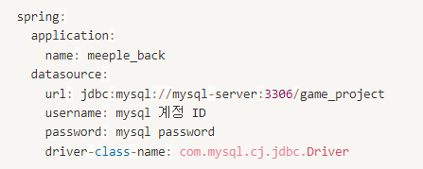

5.3. Redis 사용
세션 관리, 채팅 메시지 캐싱 등
Docker Compose로 redis 컨테이너 기동 후, Spring Boot에서 연결

6. 외부 서비스 및 연동 (External Services Integration)

6.1. OpenVidu (On-Premise)
설치: Docker Compose로 openvidu-server-kms, OpenVidu Nginx 등 기동
방화벽: 8443 포트 오픈, STUN/TURN 서버 설정 필요
도메인/SSL: 도메인과 인증서 설정 필수

6.2. Electron + LLM, Whisper
• LLN (Language Learning with Netflix/YouTube), Whisper 라이브러리를 Electron 내에서 사용
• 음성 인식, 욕설 탐지

7. 시연 시나리오 (Demo / Run Book)

7.1. 시연 흐름 개요
a. 초기 화면: 회원가입, 로그인 버튼 확인
b. 로그인 후: 게임 인포/커뮤니티/리뷰 페이지 확인 → 방 생성
c. AI 프로그램(욕설 탐지) 미실행 시 오류
오류 메시지 → AI 앱 실행 후 재로그인
d. 방 입장 & 게임 시작
그림 맞추기, 정답, 점수/등수 확인 → 나가기
e. 리뷰 작성
플레이 후 리뷰 입력
f. 부루마불 게임 커스터마이징
보드판 요소 수정 → 심사 요청
g. 관리자 승인
새 커스텀 게임 승인
신고/욕설 탐지 로그 확인, 제재 기능 시연
8. 부루마불 플레이
방 생성, 입장, 주사위/자산 구매 등 진행

8. 기타 참고 자료 (Appendix)

• OpenVidu 공식 문서: https://docs.openvidu.io/
• Docker Compose 공식 문서: https://docs.docker.com/compose/
• Jenkins 공식 문서: https://www.jenkins.io/doc/
• 프로젝트 협업 툴: JIRA, Notion, Slack, Mattermost 등
• 관리자 연락처 : 김성현 (010-3953-1376)

